

[您的姓名]  
[課程名稱]  
[教師姓名]

[報告標題]

# 立即開始

此預留位置文字所包含的秘訣可協助您快速設定報告格式並新增其他元素，例如圖表或目錄。簡單的程度可能會令您驚嘆不已。

# 隨時呈現最佳外觀

* 需要標題嗎？只要在 [常用] 索引標籤的 [樣式] 庫中，按一下想要的標題即可。此外，請注意一下該圖庫中的其他樣式，例如引文或編號清單。
* 您可能和我們一樣喜歡封面的相片，但如果不適合用於您的報告，請對著相片按一下右鍵，然後按一下 [變更圖片] 來新增您自己的相片。
* 新增專業品質的圖形十分簡單。事實上，透過 [插入] 索引標籤新增的圖表或 SmartArt 圖表都會自動搭配您的報告外觀。

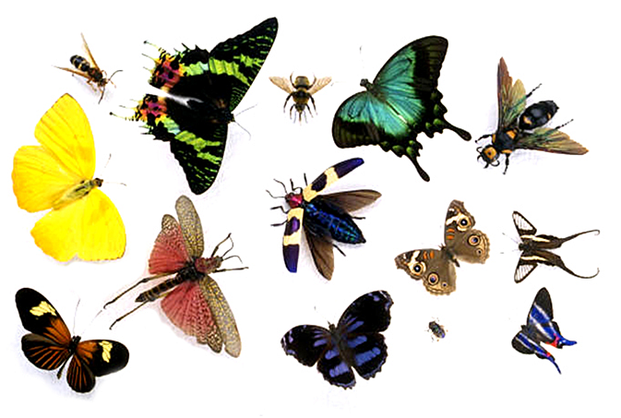

## 最後修飾

需要加入目錄或書目嗎？沒問題。

### 新增目錄

新增報告的目錄輕而易舉，只要按一下您要顯示目錄的位置，然後在 [參考資料] 索引標籤上，按一下 [目錄] 及其中一個自動選項即可。

執行上述步驟後，就會插入目錄，您用 [標題 1]、[標題 2] 及 [標題 3] 等樣式設定格式的文字也會自動加入。

### 新增書目

在 [參考資料] 索引標籤上，按一下 [引文與書目] 群組中的 [插入引文] 選項，以新增來源並在文件中置入引文。

新增報告需要的所有引文後，在 [參考資料] 索引標籤上按一下 [書目]，插入以您選取之樣式格式化的書目。

這樣就完成了。太棒了！